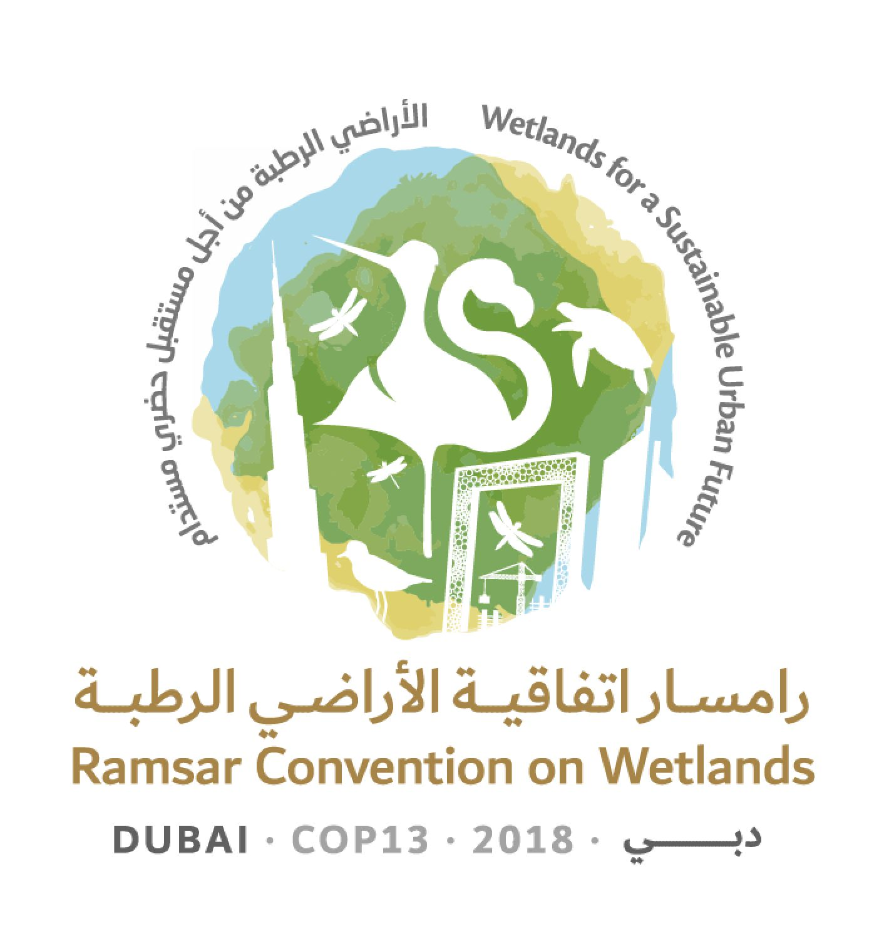
13ª Reunión de la Conferencia de las Partes Contratantes

en la Convención de Ramsar sobre los Humedales

“Humedales para un futuro urbano sostenible”

Dubái, Emiratos Árabes Unidos

21 a 29 de octubre de 2018

Ramsar COP13 Doc.3.2 Rev.1

Programa de trabajo provisional

Domingo 21 de octubre de 2018

08:30 – 12:30, 14:00 – 18:00 Inscripción de delegados (continúa todos los días hasta el 29 de octubre)

10:00 – 13:00 55ª reunión del Comité Permanente

14:00 – 18:00 Reuniones regionales
(incluidas las discusiones sobre las Partes Contratantes que se propondrán para ser elegidas para el Comité Permanente en el punto 16 del orden del día de la sesión plenaria)

18:15-21:00 Reuniones de las iniciativas regionales

Lunes 22 de octubre de 2018

08:30 – 12:30, 14:00 – 18:00 Inscripción (continuación)

09:00 – 12:00 Reuniones regionales

12:00 – 13:30 Evento especial “Conferencia de las Naciones Unidas sobre los Océanos: Comunidad de Acción en Manglares: progreso y oportunidades”

14:00 – 16:00 Reuniones regionales

17:00 – 19:00 Ceremonia de apertura y discursos de bienvenida

1. Apertura de la reunión

2. Declaraciones generales y discursos de apertura

Ceremonia de entrega de los Premios Ramsar

19:00 – 21:30 Recepción de bienvenida

Martes 23 de octubre de 2018

07:45 – 09:45 Reuniones regionales

08:30 – 12:30, 14:00 – 18:00 Inscripción (continuación)

08:30 – 09:45 Reunión de la Mesa de la Conferencia

10:00 – 13:00 Sesión plenaria

5. Elección de la Presidencia y Vicepresidencias y palabras de la Presidencia

3.1 Adopción del orden del día y el programa de trabajo provisionales:
Orden del día provisional

3.2 Adopción del orden del día y el programa de trabajo provisionales:
Programa de trabajo provisional

4.1 Aprobación del reglamento: Reglamento provisional

4.2 Aprobación del reglamento: Modificaciones propuestas al reglamento

6. Nombramiento del Comité de Credenciales y de los demás comités

7. Admisión de observadores

8. Informe de la Presidencia del Comité Permanente

11.1 Informe de la Secretaria General sobre la aplicación de la Convención: Aplicación a escala mundial

11.2 Informe de la Secretaria General sobre la aplicación de la Convención:
Trabajo de la Secretaría

13:00 – 15:00 Almuerzo

15:00 – 17:45 Sesión plenaria

10. Informe sobre la ejecución del Programa de CECoP 2016-2018 y recomendaciones sobre orientaciones futuras

9. Informe de la Presidencia del Grupo de Examen Científico y Técnico (GECT)

12. Informe de la Secretaria General de conformidad con el Artículo 8.2 sobre la Lista de Humedales de Importancia Internacional

13. Cuestiones derivadas de las resoluciones y recomendaciones de las anteriores reuniones de la Conferencia de las Partes Contratantes

14. Informe financiero para 2016-2018 presentado por el Presidente del Subgrupo de Finanzas del Comité Permanente y presupuesto propuesto para el trienio 2019-2021

17. Informe de la Secretaría sobre las repercusiones administrativas y financieras de los proyectos de resolución

18. Examen de los proyectos de resolución y de recomendación presentados por las Partes Contratantes y el Comité Permanente (véase el orden previsto en el Anexo 1)

17:45 – 18:15 Presentación de la Perspectiva mundial sobre los humedales

Miércoles 24 de octubre de 2018

08:00 – 09:00 Reunión de la Mesa de la Conferencia

08:30 – 12:30, 14:00 – 18:00 Inscripción (continuación)

09:00 – 09:55 Reuniones regionales

10:00 – 13:00 Sesión plenaria

18. Examen de los proyectos de resolución y de recomendación presentados por las Partes Contratantes y el Comité Permanente (véase el orden previsto en el Anexo 1)

13:00 – 15:00 Almuerzo

15:00 – 18:00 Sesión plenaria

18. Examen de los proyectos de resolución y de recomendación presentados por las Partes Contratantes y el Comité Permanente (continuación) (véase el orden previsto en el Anexo 1)

Jueves 25 de octubre de 2018

08:00 – 09:00 Reunión de la Mesa de la Conferencia

08:30 – 12:30, 14:00 – 18:00 Inscripción (continuación)

09:00 – 09:55 Reuniones regionales

10:00 – 13:00 Sesión plenaria

18. Examen de los proyectos de resolución y de recomendación presentados por las Partes Contratantes y el Comité Permanente (continuación) (véase el orden previsto en el Anexo 1)

15.1 Acreditación de Ciudad de Humedal: Informe del Comité Permanente

13:00 – 15:00 Almuerzo

15:00 – 18:00 Sesión plenaria

15.2 Acreditación de Ciudad de Humedal: Presentación de los certificados

18. Examen de los proyectos de resolución y de recomendación presentados por las Partes Contratantes y el Comité Permanente (continuación) (véase el orden previsto en el Anexo 1)

Viernes 26 de octubre de 2018

08:00 – 09:00 Reunión de la Mesa de la Conferencia

08:30 – 12:30, 14:00 – 18:00 Inscripción (continuación)

09:00 – 09:55 Reuniones regionales

10:00 – 13:00 Sesión plenaria

16. Elección de las Partes Contratantes que integrarán el Comité Permanente durante el período 2019-2021

18. Examen de los proyectos de resolución y de recomendación presentados por las Partes Contratantes y el Comité Permanente (continuación) (véase el orden previsto en el Anexo 1)

13:00 – 15:00 Almuerzo

15:00 – 18:00 Sesión plenaria

18. Examen de los proyectos de resolución y de recomendación presentados por las Partes Contratantes y el Comité Permanente (continuación) (véase el orden previsto en el Anexo 1)

18:30 – 20:00 Reunión preparatoria de las personas designadas para integrar el Comité Permanente entrante para el período 2019-2021

Sábado 27 de octubre de 2018

09:00 – 10:00 Reunión de la Mesa de la Conferencia (si es necesario)

Tiempo libre

Domingo 28 de octubre de 2018

08:00 – 09:00 Reunión de la Mesa de la Conferencia

08:30 – 12:30, 14:00 – 18:00 Inscripción (continuación)

09:00 – 09:55 Reuniones regionales

10:00 – 13:00 Sesión plenaria

19. Informe del Comité de Credenciales

20. Informe sobre las discusiones, conclusiones y recomendaciones de las sesiones anteriores

13:00 – 15:00 Almuerzo

15:00 – 18:00 Sesión plenaria

21. Aprobación de las resoluciones y recomendaciones de la Conferencia

Lunes 29 de octubre de 2018

08:30 – 12:30, 14:00 – 18:00 Inscripción (continuación)

08:30 – 09:45 Reunión de la Mesa de la Conferencia (con las personas designadas para participar en el Comité Permanente durante 2019-2021 en calidad de observadores)

10:00 – 13:00 Sesión plenaria

21. Aprobación de las resoluciones y recomendaciones de la Conferencia (continuación)

13:00 – 15:00 Almuerzo

15:00 – 18:00 Sesión plenaria

22. Fechas y lugar de la siguiente reunión ordinaria de la Conferencia de las Partes Contratantes

23. Otros asuntos

24. Adopción del informe de la 13ª reunión de la Conferencia de las Partes Contratantes

25. Clausura de la reunión

18:30 – 19:30 56ª reunión del Comité Permanente (elección por los miembros entrantes de los representantes oficiales y los miembros de los subgrupos, y acuerdo sobre la fecha y el lugar de la primera reunión plenaria)
Anexo 1
Orden previsto para el examen de los proyectos de resolución
18.5 | Proyecto de resolución sobre asuntos financieros y presupuestarios
18.9 | Proyecto de resolución sobre el Día Mundial de los Humedales
18.1 | Proyecto de resolución sobre la mejora de la eficacia de la Convención
18.2 | Proyecto de resolución sobre la mejora de la eficacia de las estructuras y los procesos de la Convención
18.3 | Proyecto de resolución sobre las responsabilidades, funciones y composición del Comité Permanente y clasificación de los países por regiones en el marco de la Convención
18.4 | Proyecto de resolución sobre la estrategia lingüística de la Convención
18.19 | Proyecto de resolución sobre la importancia de los humedales para la paz y la seguridad
18.6 | Proyecto de resolución sobre el examen del cuarto Plan Estratégico de la Convención de Ramsar
18.7 | Proyecto de resolución sobre la mejora de la aplicación y visibilidad de la Convención y de las sinergias con otros acuerdos multilaterales sobre el medio ambiente e instituciones internacionales
18.25 | Proyecto de resolución sobre los humedales en las regiones polares y subpolares
18.8 | Proyecto de resolución sobre las iniciativas regionales de Ramsar para 2019-2021 y su marco operativo
18.10 | Proyecto de resolución sobre el estado de los sitios incluidos en la Lista de Humedales de Importancia Internacional
18.26 | Proyecto de resolución sobre el fortalecimiento de la conservación de las zonas de reproducción, alimentación y crecimiento de las tortugas marinas y la designación como sitios Ramsar de los lugares importantes
18.11 | Proyecto de resolución sobre las Misiones Ramsar de Asesoramiento
18.12 | Proyecto de resolución sobre la aplicación futura de los aspectos científicos y técnicos de la Convención para 2019-2021
18.13 | Proyecto de resolución sobre orientaciones para identificar Humedales de Importancia Internacional (sitios Ramsar) para la regulación del cambio climático mundial como argumento adicional a los criterios existentes de Ramsar
18.14 | Proyecto de resolución sobre la restauración de turberas degradadas para mitigar el cambio climático y adaptarse a este y mejorar la biodiversidad
18.15 | Proyecto de resolución sobre la promoción de la conservación, restauración y gestión sostenible de los ecosistemas costeros de carbono azul
18.16 | Proyecto de resolución sobre los valores culturales, los pueblos indígenas y las comunidades locales y la mitigación del cambio climático y adaptación a este en los humedales
18.17 | Proyecto de resolución sobre urbanización, cambio climático y humedales sostenibles
18.18 | Proyecto de resolución sobre la evaluación rápida de los servicios de los ecosistemas de humedales
18.20 | Proyecto de resolución sobre los humedales y el género
18.21 | Proyecto de resolución sobre la agricultura en los humedales
18.22 | Proyecto de resolución sobre el fomento de la conservación y el uso racional de los humedales intermareales y hábitats ecológicamente relacionados
18.23 | Proyecto de resolución sobre la conservación y el manejo de pequeños humedales
18.24 | Proyecto de resolución sobre los humedales en Asia occidental

